**КГУ «ОСШ села Ковыленка» классный руководитель 8 «Б» класса Касенова Балауса Бакытбайкызы**

**05.12.2024** в рамках «Недели классных руководителей» согласно составленному плану , классным руководителем 8 «Б» класса был проведен классный час с темой ***«Безопасность на все 100».***

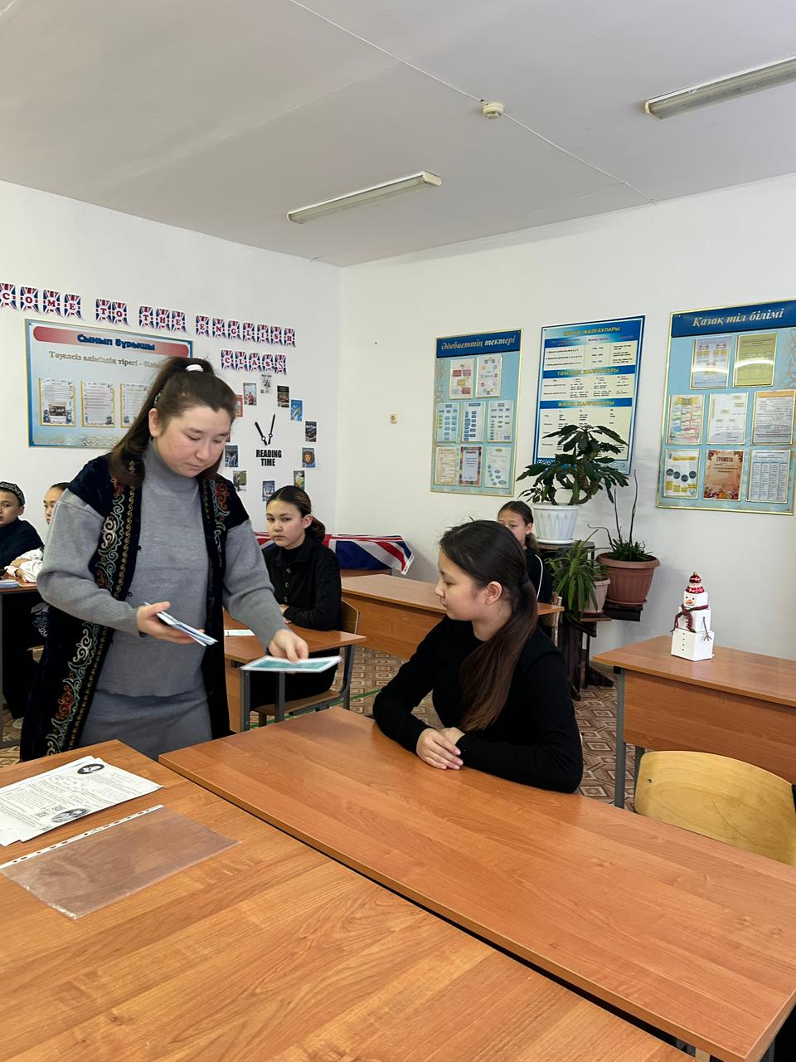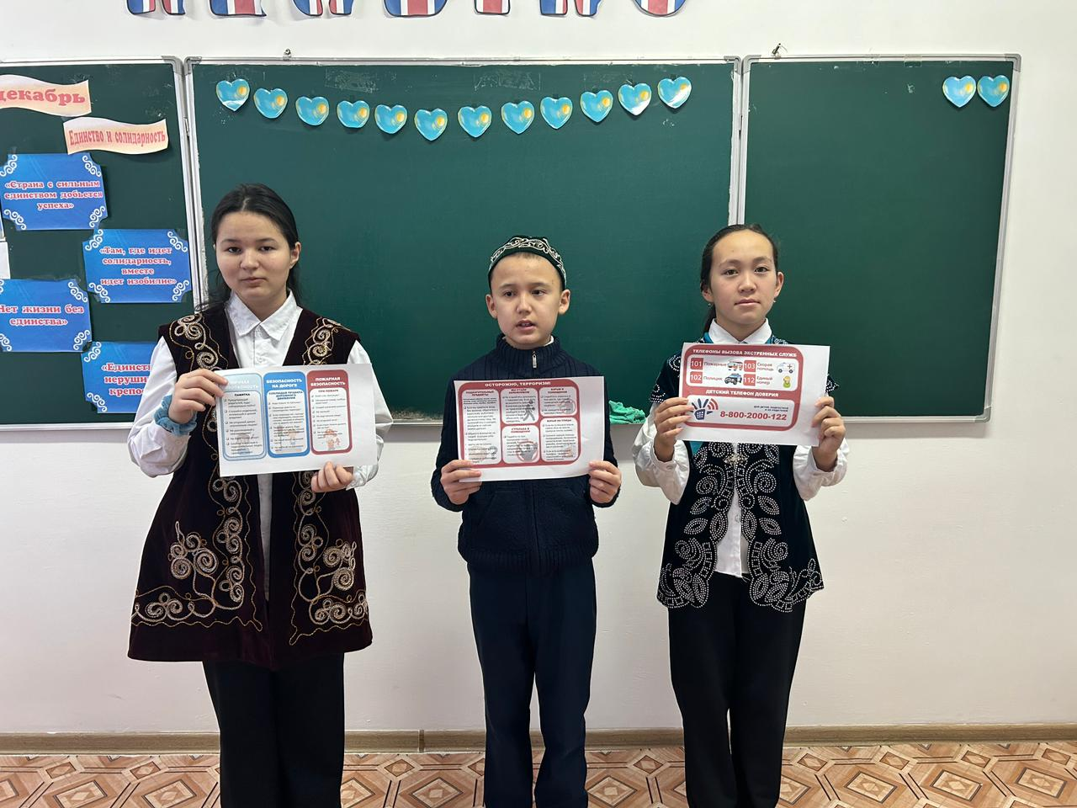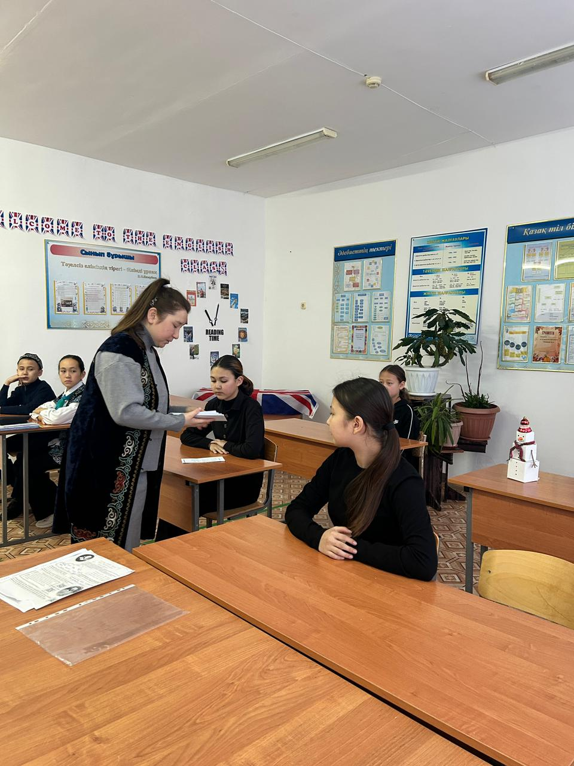С учениками была проведена викторина, был показ презентационных памяток о безопасности, разданы буклеты о безопасности в интернете, в опасных местах, о безопасности в дорогах,транспортах и тд.

